|  |  |
| --- | --- |
|  | MEMORIA AÑO 2023 |

# FUNDACIÓN GATO DÖLZ

Es una organización sin fines de lucro, dedicada al rescate y gestión de adopción de gatos sin tutor y/o abandonados en las cárceles del centro de justicia de Santiago y otros establecimientos penales en la Región Metropolitana, mejorando su calidad de vida y brindándoles una segunda oportunidad. Nos comprometemos a proporcionar atención médica, esterilización, cuidado y promover su adopción responsable.

Nuestra labor se basa en la empatía, respeto, cuidado y dedicación hacia los gatos, mientras educamos a la comunidad sobre la tenencia responsable de animales de compañía. A través de alianzas estratégicas, jornadas de adopción y operativos de esterilización, buscamos crear un impacto positivo en la vida de estos felinos y fomentar una cultura de amor y responsabilidad hacia los animales.

Visualizamos un futuro en el que cada gato abandonado en la cárcel encuentre un hogar amoroso, en el que nuestra labor contribuya y fomente la empatía y la responsabilidad tanto de funcionarios como de reclusos. Apreciamos a los gatos con sus necesidades, hábitos y forma de ser. Actuamos con honestidad, transparencia y ética en todas nuestras operaciones y relaciones, trabajando en estrecha colaboración con socios, voluntarios y otras fundaciones para lograr nuestros objetivos comunes.

# Datos Formales

* Rut: 65.191.713-1
* Persona Jurídica Inscripción N°293953
* Mail: [fundaciongatodolz@gmail.com](mailto:fundaciongatodolz@gmail.com)
* Representante: Marcela Dölz
* Dirección: CONDELL 1575-604 (ÑUÑOA)

# BREVE RESEÑA HISTÓRICA DE LA FUNDACIÓN

En el año 2013 (aprox.) dos funcionarias de Gendarmería de Chile (Adelia Gelinski y Marcela Dölz), que ya rescataban gatos abandonados desde dependencias de la institución, se conocen y comienzan a aunar esfuerzos por sacarlos adelante.

Ambas trabajaban hace varios años, gestionando atenciones veterinarias y la mantención de estos gatos por sus propios medios. Luego de algunos años (2019) deciden darle formalidad a este trabajo, de manera tal de poder contar con estatutos, RUT, personalidad jurídica, iniciación de actividades, cuenta corriente, todo lo cual permite mayor transparencia, sobre todo al solicitar aportes económicos de particulares. Es importante destacar que, de manera de organizar esta tarea y no colapsar en el intento, se acota el radio de acción de la Fundación al rescate de gatos de las cárceles del Centro de Justicia de Santiago (Centro de Detención Preventiva de Santiago Sur, Cárcel de Alta Seguridad, CDP Santiago Uno, etc.) y otros establecimientos penales cerrados y abiertos de la Región Metropolitana.

Si bien en un comienzo las fundadoras llevaban a los gatos a sus respectivos domicilios, luego de un tiempo deciden habilitar la casa de una de ellas para albergarlos transitoriamente mientras se les recupera para luego buscarles hogar definitivo, disponiendo para esto de dinero de sus propios bolsillos para enmallar los patios (delantero y trasero), construir camitas, repisas, puentes y todo lo necesario para que los felinos puedan transitar y estar en cautiverio sin estresarse.

Una vez que hacen el trámite de constitución legal de la Fundación (20-08-2019), comenzaron a solicitar ayuda de particulares por redes sociales, ya que los gastos en alimento, arena sanitaria, insumos médicos, útiles de aseo y atenciones veterinarias superan con creces lo que dos personas comunes y corrientes pueden costear. Gracias a la colaboración de las mismas personas que adoptan a los gatos, se crea un registro de socios cooperadores (a quienes se les envía un carné simbólico), quienes mes a mes cooperan económicamente para costear parte de los gastos. Otros voluntarios nos ayudan con ideas para incentivar las adopciones, aportan con diseño gráfico para las redes sociales, difunden el trabajo de la Fundación y dan apoyo moral permanente para seguir con esta misión. Si bien siempre hay personas disponibles para colaborar, es necesario mencionar que la mayor parte del trabajo recae sobre las dos fundadoras, preocupándose una de ellas del cuidado de los gatos rescatados y la otra de las redes sociales, gestión de adopciones, relaciones públicas, compras y pagos (administración).

El 20 de agosto de 2019 la Fundación fue inscrita en el Servicio de Registro Civil e Identificación bajo el nombre de “Fundación Gato Dölz”, otorgándosele Personalidad Jurídica N° 293953 y en el Servicio de Impuestos Internos el RUT N° 65.191.713-4. Además, se gestionó la apertura de una Cuenta Corriente en el Banco de Chile para recibir donaciones, cuyo número es el 65.191.713-1

# ACTIVIDADES DE LA FUNDACIÓN

Desde su constitución legal, la Fundación ha estado realizando acciones presenciales y virtuales que han ido sistematizándose a lo largo del tiempo.

En el año 2023 se llevaron a cabo las siguientes acciones de vinculación con el medio:

* Publicación en las redes sociales de la Fundación -Instagram Gato_Dölz y Fan Page de Facebook Fundación Gato Dölz- de gatos en adopción, actividades realizadas en el refugio (operativos de vacunación), asimismo reportes de las atenciones veterinarias y esterilizaciones efectuadas a nuestros rescatados. Importante es mencionar que todos los gatos que albergamos son esterilizados, cuentan con test retroviral de leucemia y VIH felino, están vacunados con triple felina y vacuna anti-leucemia. Aquellos positivos a dicha patología habitan en dependencias separadas del resto de la población, evitando así contagios. Afortunadamente recibimos atenciones a bajo costo en el Hospital veterinario Nueva Renca, quienes hacen gratis todas las esterilizaciones; en Veterinaria Vethealth y veterinaria Homm vamos a consultas y procedimientos menores, donde también se nos hacen algunos descuentos. En veterinaria Bon Amie nos ofrecen servicios de odontología felina y hospitalizaciones de casos graves a costo inferior a los precios de lista.
* Jornadas de adopción de gatitos y gatos adultos algunos sábados de 17:00 a 20:00 hrs. en el Barrio Italia; en el frontis de la tienda Magic Planet Pets de Av. Italia 1476, Providencia (tienda cerró a fines del 2023). Este evento es informado por las redes sociales de la Fundación -Instagram Gato_Dölz y Fan Page de Facebook Fundación Gato Dölz- congregando personas que van a adoptar y otras a conocernos.  En estas instancias se lleva a cabo una importante labor informativa respecto la tenencia  responsable de mascotas, toda vez que se les explica a los interesados todo lo que implica  criar a un gato, estando la adopción supeditada al cumplimiento de requisitos, tales  como: ser mayor de 21 años, si vive en departamento tener ventanas y balcón enmallado,  si vive en casa criar prioritariamente puertas adentro; previo a la adopción contar con  trasportín donde llevar al animal, arenero con arena aglutinante, alimento de buena calidad;  comprometerse a mantener sus controles veterinarios y vacunas al día, esterilizar previo a  los 6 meses e inscribir al gato en el registro nacional de animales de compañía. También se les informa acerca de los beneficios de una buena alimentación, protocolo de adaptación, presentación con otros gatos, etc. Cada adoptante firma un contrato y se compromete a lo descrito, asimismo a aceptar seguimiento no invasivo.
* Vinculación con la Fundación Felinos y su programa TNR Chile, con el objetivo de solicitar la esterilización de gatos, con y sin tutor, que habitan en las calles, galerías y módulos del Centro de Detención Preventiva Santiago Sur (ex penitenciaría de Santiago). Gracias a las gestiones de dicha Fundación con otros organismos financistas, se esterilizaron aproximadamente 40 gatos en diciembre 2022 y 150 durante 2023. En estos operativos participaron voluntarios de ambas Fundaciones, asimismo del área técnica del establecimiento.
* Vinculación con Fundación Corazón de Gato para organizar operativo de TNR (atrapar-esterilizar-vacuna anti rábica-liberar) en una colonia de gatos ferales (aprox. 15) de la Cárcel de Alta Seguridad y otra de una casona aledaña al Penal Santiago Uno.
* Contacto con Fundación “Vinculo humano animal”, la cual, a través de su banco de alimentos, surtido con donaciones en grandes cantidades por parte de las empresas Purina One y Purina Proplan, nos donó en septiembre y octubre 2023 pellet para los rescatados (a cambio de un pequeño aporte monetario).

Estas acciones demuestran un enfoque integral y proactivo para abordar los desafíos asociados con el cuidado y la adopción de gatos en situaciones vulnerables. Principio del formulario

# ESTADO FINANCIERO

La Fundación no cuenta con recursos fijos, ni subvenciones estatales o de empresas; todo aporte es voluntario, recibiendo donaciones únicas o programadas por parte de adoptantes, organizándose rifas a beneficio de los rescatados, cuyos premios son donados por conocidos, seguidores en redes sociales, etc. Los sorteos son publicados por redes sociales y los premios debidamente entregados a sus ganadores.

Durante el 2023 se colocaron alcancías en locales comerciales de gente conocida, destinados a recibir donaciones en dinero en efectivo por parte de personas naturales; vale mencionar que lo recaudado con esta modalidad es bastante poco.

Todos los gastos están respaldados con boletas y facturas, lo que además se ve reflejado en los reportes de la cuenta corriente de la Fundación. No hacemos ventas, no tenemos empleados, ni personal contratado, tampoco a honorarios. El médico veterinario que inocula a nuestros gatos rescatados lo hace ad honorem.

La consultora que está llevando a cabo la contabilidad de la Fundación es “VSV consultores”; contamos con balance de ingresos y egresos desde la constitución de la organización y todo en orden en el SII y Ministerio de Hacienda.

Según lo descrito la Fundación Gato Dölz demuestra una gestión financiera transparente, basada en la generosidad de la comunidad. Su enfoque eficiente y su compromiso con la transparencia fortalecen su reputación y credibilidad, generando confianza entre los voluntarios y la comunidad en general.

Fundación Gato Dölz se encuentra incorporada al registro público del Ministerio de Hacienda (REX 162.2023) para recibir donaciones en dinero o bienes y emitir certificados a las empresas donantes para que puedan obtener beneficios tributarios que se traducen en una rebaja de impuestos. Nos referimos a la ley N° 21.440 (publicada el 12-04-2022) que crea un régimen de donaciones con beneficios tributarios en apoyo a las organizaciones sin fines de lucro, OSFL que tengan como objeto la promoción, educación e investigación en materia de defensa de animales y su protección. EN EL AÑO 2023 NO RECIBIMOS NINGUNA DONACIÓN EN EL CONTEXTO DE ESTA LEY, no obstante, el envío a numerosas empresas de invitación a hacerlo.

Para recibir donaciones de personas naturales, la fundación se unió a donando.cl, plataforma de recaudación online que está enfocada en promover el crecimiento de las organizaciones sin fines de lucro, de forma ordenada y transparente para que los voluntarios puedan hacerse socios y tengan la opción de hacer un aporte mensual automático o hacer un aporte único.

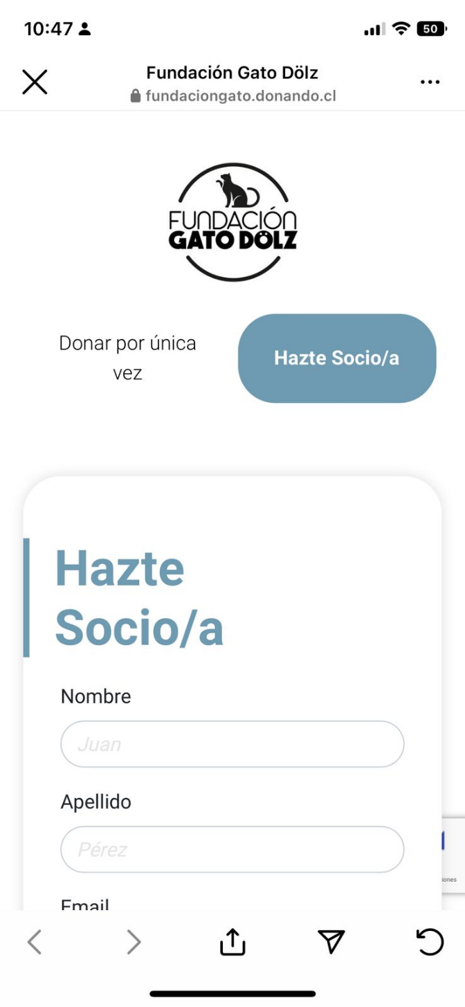

# LOGROS 2023

* Rescatamos 103 gatos de las cárceles: Centro de detención preventiva Santiago Sur (ex-penitenciaria), la cárcel de alta seguridad y los alrededores del CDP Santiago Uno.

# Dimos en adopción 98 gatos (adultos, jóvenes y guaguas), seleccionando a los adoptantes en función de los requisitos que establecemos para darles a nuestros rescatados los mejores hogares posibles.

# Logramos vacunar a todos los adultos que están en el refugio, muchos de los cuales esperan hace mucho tiempo un hogar definitivo esterilizados, desparasitados y con retroviral.

# ORGANIGRAMA

Los cargos están oficializados en las actas de la fundación y con esa información se ordenó en un organigrama.

**REDES SOCIALES ACTIVAS**

* Facebook:

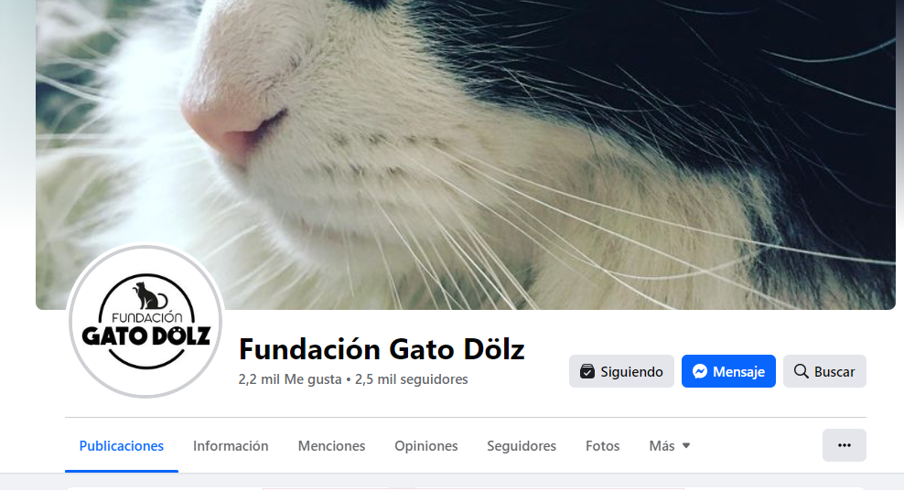

* Instagram:

